新闻稿
2021年3月16日

全球交付乘势而上 爱驰U5丹麦开售正式进军北欧市场
备选：一路向北驶进丹麦 爱驰U5加速全球化步伐拓展北欧市场

2021年爱驰国际化拓展迈入新里程。爱驰U5刚于以色列预售不久，当地时间3月15日，爱驰汽车宣布与丹麦知名进口商Andersen Motors达成深度合作，开启向北欧市场的扩张。与比利时、荷兰和法国等国家的销售方式相同，欧版爱驰U5将通过爱驰海外官网面向丹麦用户开启订购。凭借着精准的产品定位、全球化的品质以及创新的营销模式，爱驰通过与不同区域合作伙伴的深度合作，快速稳步开拓包括中欧、东欧、北欧、南欧以及中东以色列的海外市场，此次登陆丹麦也预示着爱驰汽车穿越亚欧的拓展路径逐步完善。
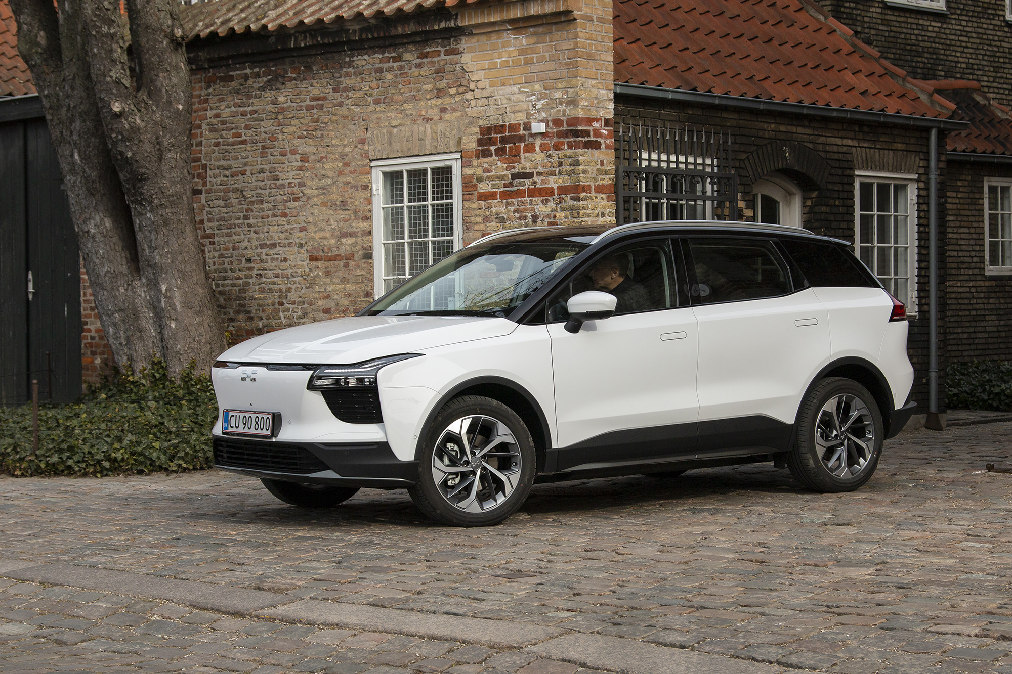
据外媒报道，丹麦政府制定了到2030年将温室气体排放量减少70％的目标，并为此相继推出了购车免购置税、免除25%的增值税以及高额现金补贴等政策，并迅速铺建充电桩等基础设施，力图至2030年将新能源汽车保有量提升至100万辆。在碳排放标准愈发严格的情况下，兼具经济、科技与环保特性的新能源车型需求进一步提高。
爱驰汽车执行副总裁柯力世博士表示：“丹麦正在发展成为一个充满活力的电动汽车市场，充满吸引力的政策和充电设施的密集扩张正日益刺激市场。作为极具竞争力的纯电SUV ,爱驰U5的进入恰逢其时。”
极简智美的“北欧风”为丹麦用户量身打造
丹麦，不仅诞生了童话大师安徒生，更培育出了诸多国际顶级设计师，其优雅极简的设计哲学在世界一度被誉为时尚圣经。一直深受年轻人家居偏爱的北欧风，其实聚焦在丹麦设计更为准确，它更强调功能性、简洁的线条以及对材料的尊重，当拂去显像的装饰，露出的是更为简洁、持续的设计。而这一风格更在爱驰首款量产车型爱驰U5身上完美诠释，秉承着“极简智美”哲学设计理念，爱驰U5以精致工艺打磨车身每一处线条与间隙，用严苛选材提升车身设计质感，以简洁温馨居家风格修饰座舱内部，营造出了浓郁的北欧气息，能够完美契合丹麦乃至全球更多地区用户的高端审美。
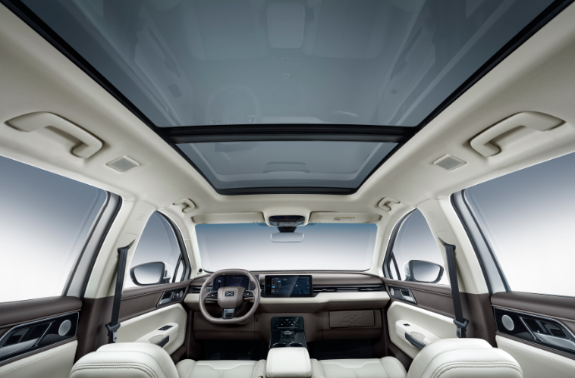
除了颜值“合口味”，舒适的驾乘体验及品质感才是让理性的欧洲用户心动的重要原因，而爱驰U5刚好是爱驰汽车面向注重生活品质的全球理性家庭打造的重磅之作。为实现卓越的出行体验，爱驰U5打造出同级最大车身尺寸与长达2800mm的超长轴距，拥有近1m后排腿部空间与A+级优异布局，为身材高大的欧洲用户呈献陆上头等舱体验。同时，爱驰U5凭借满足欧盟环保法规标准的全车材料，与绿色、环保、健康、安全的研发理念，率先通过车内VOC空气欧盟认证，使座舱空气质量能够达到欧盟环保标准，引领环保潮流，助力当地用户绿色出行。
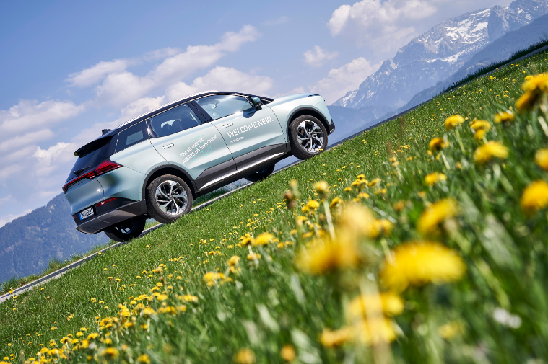
完善的渠道网络布局 满足全球用户差异化体验
据悉，Andersen Motors作为爱驰在丹麦的独家销售和服务合作伙伴，专业实力雄厚，拥有专业的团队和覆盖全国的销服网络，可在十个地点为全国范围的用户提供试驾和服务支持，另外涵盖物流服务，为爱驰汽车登陆丹麦提供零部件业务的配送保障。此外，除了购车，Andersen Motors还提供商务用车和个人租赁服务，为用户带来多样化的用车选择。未来，爱驰汽车将与经验丰富的合作伙伴Andersen Motors共同开拓丹麦市场，以强强联手、优势互补姿态，让更多的丹麦用户能够体验到爱驰汽车优异产品和创新服务。
事实上，爱驰汽车与丹麦的缘分可追溯到更早之前。早在2020年10月，爱驰U5就凭借最佳品价比入选丹麦《汽车》杂志评出的2021年年度车型，这也为爱驰汽车发力丹麦市场打下了基础，有望促使爱驰汽车全球销量再次提升。

——完——
关于爱驰汽车
爱驰汽车创立于2017年，是一家国际化的新能源智能汽车公司，也是一家用户深度参与的智能出行服务公司，致力于以全球化智能科技，持续改善用户的出行体验，实力成就中国新能源汽车全球化先行者。目前，爱驰U5已累计出口欧盟及中东多个发达国家，在德国、荷兰、比利时、法国、以色列等地开启销售。截止2020年底，爱驰汽车累计交付海外用户超过千台，受到当地媒体和用户广泛好评。爱驰汽车成为国内首家，也是目前唯一一家大批量出口欧盟国家的中国新创车企。

扫描上方二维码关注“爱驰汽车”官方微信公众号，即时获取更多资讯
详情咨询：
爱驰汽车公关部 杨晓茜
电子邮箱：xiaoqian.yang@ai-ways.com

